青岛大学系统科学学科2019年硕士研究生（071100学术学位）招生预调剂通知
一、学科简介
系统科学学科是青岛大学重点发展的新兴交叉学科,学校成立系统科学学科建设工作组，由学校主要领导担任组长，制订了专门的特区政策，支持系统科学快速发展。本学科是山东省一流学科，拥有国家一级学科博士点和硕士点、一级学科博士后流动站，是山东省首批“泰山学者”特聘教授设岗学科，并连续获批为山东省“十一五”、“十二五”特色重点学科，获得中央财政支持地方高校发展专项建设经费支持。在第四轮学科评估中全国排名第五位，是青岛大学“工程学”学科进入全球ESI前1%的重要支撑学科。
本学科围绕山东省新旧动能转换重大战略需求，本学科下设三个二级学科：“系统理论”、“系统分析与集成”和“复杂系统建模与调控”，在复杂非线性系统分析与智能控制、随机系统与现代信息处理、复杂动态系统分析与集成、复杂系统理论与方法等方向形成了鲜明特色。学科凝聚了一批治学严谨、奋发向上的高素质科研人员，取得了大量的具国际水准的科研成果；拥有中科院院士、新加坡工程院院士、国际机器人联盟副主席、泰山学者、省突贡专家、山东省重点学科首席专家等师资力量，有三人入选科睿唯安高被引科学家榜单，两人入选Elsevier中国高被引学者榜单。近五年承担了60余项的项目，包括国家自然科学基金、山东省自然科学基金、山东省杰出青年科学基金、山东省优秀青年基金、山东省科技发展计划、山东省科技攻关项目等。获得了10余个奖项，包括省部级自然科学一等奖、二等奖，山东省高校优秀科研成果一等奖，青岛市最高科技奖等。在IEEE Trans. A.C.，Automatica，IEEE Trans. Fuzzy Systems等期刊上发表论文300余篇，其中ESI高被引论文10余篇。在Springer出版社出版专著1部。学科办有全国性学术刊物《复杂系统与复杂性科学》。系统科学教学科研平台和软硬件资源丰富，拥有实验室面积近200平方米，拥有IBM服务器、深度学习移动式工作站、超算工作站设备300余台，类人及轮式机器人、Makeblock实验搭建平台等科研仪器设备。设有系统科学机器人设计实验室、系统科学深度机器学习实验室、系统科学系统仿真实验室等。
现每年招收博士和硕士研究生30-50余人。导师包括中科院院士张嗣瀛；新加坡工程院院士葛树志；泰山学者陈兵；首席教授侯忠生；省突贡专家林崇、纪志坚；省青年泰山学者车伟伟等十余名教授。近五年，培养的研究生先后获得山东省优青，山东省优秀博士论文等荣誉，并获得山东省研究生优秀科技创新成果一等奖、二等奖和其它多项奖励。系统科学学科毕业博士研究生和硕士研究生就业单位主要为高校、科学研究所、国企等单位。
青岛大学系统科学学科现面向全球，公开招聘海内外高层人才，共同创建无限精彩未来。学科网站：http://ics.qdu.edu.cn。
- 招生调剂方向
01复杂系统理论与方法
02物流系统工程
03自然与社会耦合系统的分析
04随机系统与信号处理
05复杂系统分析与控制
三、预调剂方式
1、欢迎数学、物理、管理、控制、统计、电气、计算机、信息等相关专业的学生报名调剂。
2、请密切关注青岛大学研究生招生信息网及学院的相关通知，待相关政策出台后，我们将在第一时间通知考生，网站http://grad.qdu.edu.cn/graduate/index.do。
四、研究生相关奖助体系
设有完善的奖助体系（见附录）。学院设立专项经费以资助研究生赴国外访学、参加国内外学术会议，优秀研究生可申请硕博连读。
五、联系方式：
系统科学学科 联系电话：13505421159
联系人：王镇岭 联系邮箱：wandering_2001@163.com；jizhijian@qdu.edu.cn
附录
类别 | 奖学金名称 | 授奖情况 |  | 硕士
政府、学校  奖助部分 | 研究生助学金 | 覆盖面（%） |  | 100%
政府、学校  奖助部分 | 研究生助学金 | 授奖额度（万元/人*年） |  | 0.8
政府、学校  奖助部分 | 国家奖学金 | 授奖额度（万元/人） |  | 2
政府、学校  奖助部分 | 校长奖学金 | 授奖额度（万元/人） |  | 1
政府、学校  奖助部分 | 新生学业奖学金 | 覆盖面100% | 额度 | 0.2 万元/人
政府、学校  奖助部分 | 优秀学业奖学金 | 一等 覆盖面10% | 额度 | 1万元/人
政府、学校  奖助部分 | 优秀学业奖学金 | 二等 覆盖面20% | 额度 | 0.8 万元/人
政府、学校  奖助部分 | 优秀学业奖学金 | 三等 覆盖面40% | 额度 | 0.6万元/人
 | 助教、助管岗位 | 覆盖面（%） |  | 30%
 | 学校科研津贴、导师助研津贴 | 覆盖面（%） |  | 100%
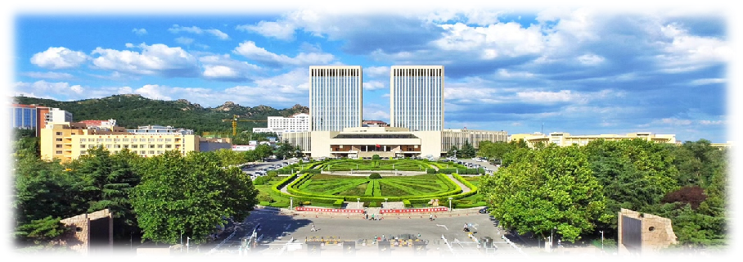
备注：新生学业奖学金授予范围为具有博士学位授权资格的普通高校全日制本科生。国家奖学金、校长奖学金授予比例根据学校具体文件规定。各奖助内容以学校、学院文件规定为准。
青岛大学系统科学欢迎您！

